**BÀI TẬP LÝ THUYẾT**

**BÀI TẬP LÝ THUYẾT CHƯƠNG 5**

**Bài 1: Thực hiện đếm bậc các đỉnh tại ví dụ 5.1, 5.2, 5.3, 5.6**

-Bậc của đỉnh là số cạnh liên thuộc với đỉnh.

Ví dụ 5.1:

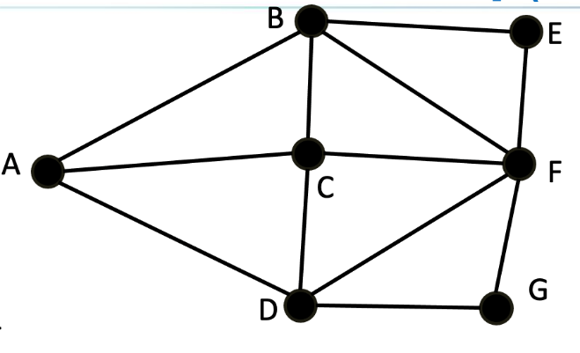

deg(A) = 3

deg(B) = 4

deg(C) = 4

deg(D) = 4

deg(E) = 2

deg(F) = 5

deg(G) = 2

Ví dụ 5.2:

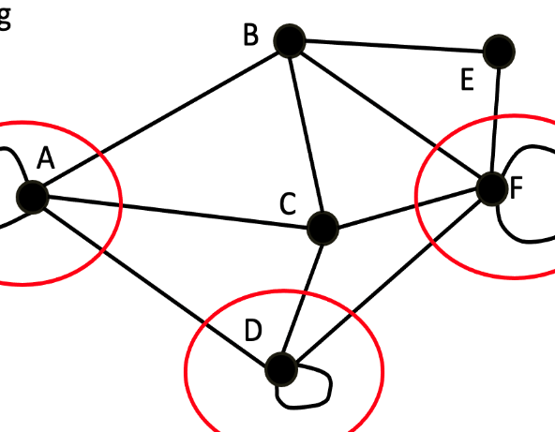deg(A) = 3

deg(B) = 4

deg(C) = 4

deg(D) = 3

deg(E) = 2

deg(F) = 4

Ví dụ 5.3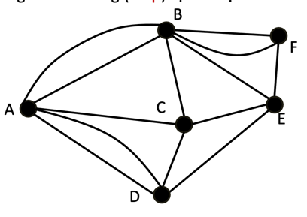

deg(A) = 5

deg(B) = 6

deg(C) = 4

deg(D) = 4

deg(E) = 4

deg(F) = 3

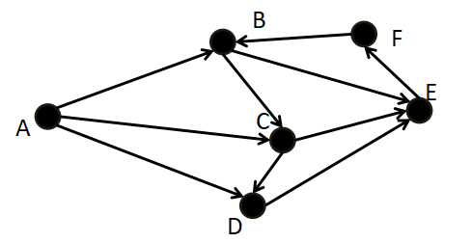Ví dụ 5.6:

deg+(A) = 3

deg-(A) = 0

deg+(B) = 2

deg-(B) = 2

deg+(C) = 2

deg-(C) = 2

deg+(D) = 1

deg-(D) = 2

deg+(E) = 1

deg-(E) = 3

deg+(F) = 1

deg-(F) = 1

**Bài 2: Cho biết ma trận kề của đồ thị tại ví dụ 5.1, 5.6, 5.7, 5.11**

Ví dụ 5.1:

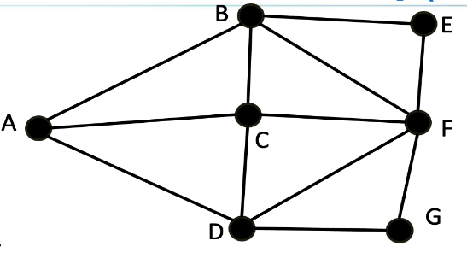

|  |  |  |  |  |  |  |  |
| --- | --- | --- | --- | --- | --- | --- | --- |
|  | A | B | C | D | E | F | G |
| A | 0 | 1 | 1 | 1 | 0 | 0 | 0 |
| B | 1 | 0 | 1 | 0 | 1 | 1 | 0 |
| C | 1 | 1 | 0 | 1 | 0 | 1 | 0 |
| D | 1 | 0 | 1 | 0 | 0 | 1 | 1 |
| E | 0 | 1 | 0 | 0 | 0 | 1 | 0 |
| F | 0 | 1 | 1 | 1 | 1 | 0 | 1 |
| G | 0 | 0 | 0 | 1 | 0 | 1 | 0 |

Ví dụ 5.6



|  |  |  |  |  |  |  |
| --- | --- | --- | --- | --- | --- | --- |
|  | A | B | C | D | E | F |
| A | 0 | 1 | 1 | 1 | 0 | 0 |
| B | 0 | 0 | 1 | 0 | 1 | 0 |
| C | 0 | 0 | 0 | 1 | 1 | 0 |
| D | 0 | 0 | 0 | 0 | 1 | 0 |
| E | 0 | 0 | 0 | 0 | 0 | 1 |
| F | 0 | 1 | 0 | 0 | 0 | 0 |

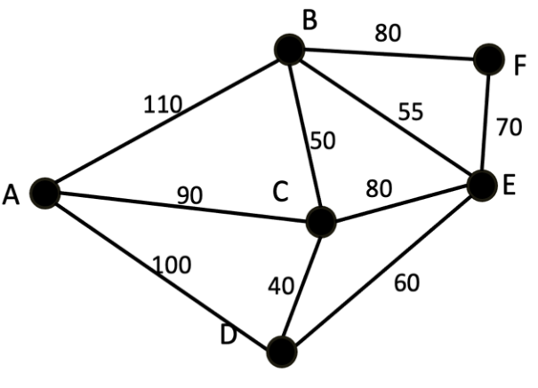Ví dụ 5.7:

|  |  |  |  |  |  |  |
| --- | --- | --- | --- | --- | --- | --- |
|  | A | B | C | D | E | F |
| A | 0 | 110 | 90 | 100 | 0 | 0 |
| B | 110 | 0 | 50 | 0 | 55 | 80 |
| C | 90 | 50 | 0 | 40 | 80 | 0 |
| D | 100 | 0 | 40 | 0 | 60 | 0 |
| E | 0 | 55 | 80 | 60 | 0 | 70 |
| F | 0 | 80 | 0 | 0 | 70 | 0 |

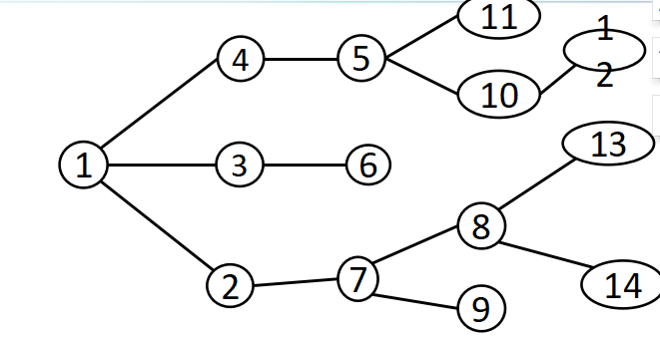Ví dụ 5.11:

|  |  |  |  |  |  |  |  |  |  |  |  |  |  |  |
| --- | --- | --- | --- | --- | --- | --- | --- | --- | --- | --- | --- | --- | --- | --- |
|  | 1 | 2 | 3 | 4 | 5 | 6 | 7 | 8 | 9 | 10 | 11 | 12 | 13 | 14 |
| 1 | 0 | 1 | 1 | 1 | 0 | 0 | 0 | 0 | 0 | 0 | 0 | 0 | 0 | 0 |
| 2 | 1 | 0 | 0 | 0 | 0 | 0 | 1 | 0 | 0 | 0 | 0 | 0 | 0 | 0 |
| 3 | 1 | 0 | 0 | 0 | 0 | 1 | 0 | 0 | 0 | 0 | 0 | 0 | 0 | 0 |
| 4 | 1 | 0 | 0 | 0 | 1 | 0 | 0 | 0 | 0 | 0 | 0 | 0 | 0 | 0 |
| 5 | 0 | 0 | 0 | 1 | 0 | 0 | 0 | 0 | 0 | 1 | 1 | 0 | 0 | 0 |
| 6 | 0 | 0 | 1 | 0 | 0 | 0 | 0 | 0 | 0 | 0 | 0 | 0 | 0 | 0 |
| 7 | 0 | 1 | 0 | 0 | 0 | 0 | 0 | 1 | 1 | 0 | 0 | 0 | 0 | 0 |
| 8 | 0 | 0 | 0 | 0 | 0 | 0 | 1 | 0 | 0 | 0 | 0 | 0 | 1 | 1 |
| 9 | 0 | 0 | 0 | 0 | 0 | 0 | 1 | 0 | 0 | 0 | 0 | 0 | 0 | 0 |
| 10 | 0 | 0 | 0 | 0 | 1 | 0 | 0 | 0 | 0 | 0 | 0 | 1 | 0 | 0 |
| 11 | 0 | 0 | 0 | 0 | 1 | 0 | 0 | 0 | 0 | 0 | 0 | 0 | 0 | 0 |
| 12 | 0 | 0 | 0 | 0 | 0 | 0 | 0 | 0 | 0 | 1 | 0 | 0 | 0 | 0 |
| 13 | 0 | 0 | 0 | 0 | 0 | 0 | 0 | 1 | 0 | 0 | 0 | 0 | 0 | 0 |
| 14 | 0 | 0 | 0 | 0 | 0 | 0 | 0 | 1 | 0 | 0 | 0 | 0 | 0 | 0 |

**Bài 3: Cho biết danh sách kề của đồ thị tại ví dụ 5.1, 5.7, 5.8, 5.11**

Ví dụ 5.1:

|  |  |
| --- | --- |
| Đỉnh | Danh sách kề |
| A | {B, C, D} |
| B | {A, C, E, F} |
| C | {A, B, D, F} |
| D | {A, C, F, G} |
| E | {B, F} |
| F | {B, C, D, E, G} |
| G | {D, F} |

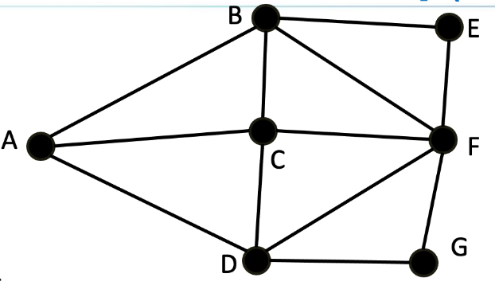

Ví dụ 5.7:

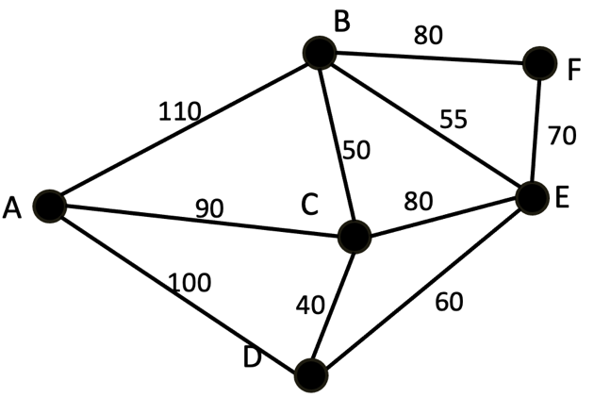

|  |  |
| --- | --- |
| Đỉnh | Danh sách kề |
| A | {B, C, D} |
| B | {A, C, E, F} |
| C | {A, B, D, E} |
| D | {A, C, E} |
| E | {B,C, D, F} |
| F | {B, E} |

Ví dụ 5.8:

|  |  |
| --- | --- |
| Đỉnh | Danh sách kề |
| A | {B, C, D} |
| B | {A, C, E, F} |
| C | {A, B, D, F} |
| D | {A, C, F, G} |
| E | {B, F} |
| F | {B, C, D, E, G} |
| G | {D, F} |

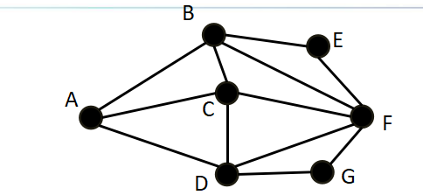

Ví dụ 5.11

|  |  |
| --- | --- |
| Đỉnh | Danh sách kề |
| 1 | {2,3,4} |
| 2 | {1,7} |
| 3 | {1,6} |
| 4 | {1,5} |
| 5 | {4, 11, 10} |
| 6 | {3} |
| 7 | {2, 8, 9} |
| 8 | {7, 13, 14} |
| 9 | {7} |
| 10 | {5, 12} |
| 11 | {5} |
| 12 | {10} |
| 13 | {8} |
| 14 | {8} |

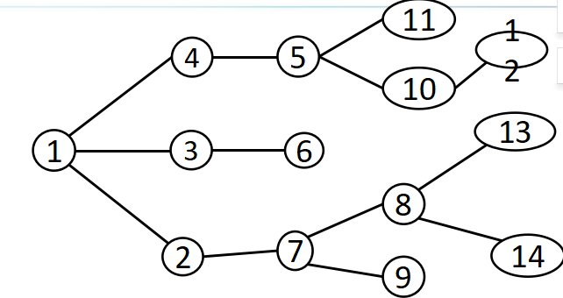

**BÀI TẬP LÍ THUYẾT CHƯƠNG 6**

**Bài 1: Trình bày ý tưởng của thuật giải Prim**

-Bước 0: Bắt đầu từ một đỉnh u bất kì, và gọi u là đỉnh đang xét.

-Bước 1: Tìm tất cả các đỉnh v kề đỉnh đang xét, cho các cạnh này vào tập cạnh chuẩn bị xét Etemp;

-Bước 2: Từ Etemp lấy ra một cạnh e, sao cho:

•∀ ei ∈ Etemp/{e}, w(e) ≤ w(ei); (w(e) là trọng số của cạnh e)

•Edges(T) ∪ {e} => T không tạo ra chu trình;

-Bước 3: Nếu không lấy được e nào hoặc Vertices(T) = V thì dừng (T là cây khung tối tiểu), ngược lại thì gọi u ∈ e, u $∉$ Vertices(T) là đỉnh đang xét; quay lại bước 1.

**Bài 2: Trình bày ý tưởng của thuật giải Kruskal**

-Bước 1: từ E lấy ra một cạnh e, sao cho: •∀ ei ∈ E/{e}, w(e) ≤ w(ei); (w(e) là trọng số của cạnh e)

•Edges(T) ∪ {e} => T không tạo ra chu trình;

-Bước 2: Nếu không lấy được e nào hoặc V = Vertices(T) thì dừng (T là cây khung tối tiểu), ngược lại thì quay lại bước 1;

\***KRUSKAL CẢI TIẾN\***

-Bước 1: Sắp xếp E (tăng theo trọng số của cạnh)

-Bước 2: Lấy từ E ra một cạnh e, sao cho: •Edges(T) ∪ {e} => T không tạo ra chu trình;

-Bước 3: V = Vertices(T) thì dừng (T là cây khung tối tiểu), ngược lại thì quay lại bước 2;

**Bài 3: Hãy cho biết sự khác biệt giữa hai ý tưởng của thuật giải Prim và thuật giải Kruskal**

-Prim khởi tạo với một nút trong khi Kruskal khởi tạo với một cạnh

-Các thuật toán của Prim được trải dài từ nt này sang nút khác trong khi thuật toán Kruskal chọn các cạnh theo cách mà vị trí của cạnh không dựa trên bước cuối cùng

-Độ phức tạp của Prim là O(V2) còn Kruskal là (logV)